新北新社宅-社宅公共藝術創新模式論壇-會議議程
- 時間：106年3月31日(星期五)下午2時整
- 地點：新北市立圖書館(總館)3樓演講廳 (板橋區貴興路139號)
- 主持人：新北市政府城鄉發展局柳局長宏典
- 論壇議程：
時間 | 主題
13:30-14:00 | 報到
14:00-14:03 | 司儀開場
14:03-14:10 | 柳局長宏典開幕致歡迎詞
14:10-14:25 | 引言：  社會住宅下一個挑戰：公眾意象與社區縫合  - 引言人：彭揚凱（社會住宅推動聯盟召集人）
14:25-15:30 | 綜合座談：  - 主持人：柳局長宏典  - 與談人：  - 彭揚凱（社會住宅推動聯盟召集人暨引言人）  - 黃志弘(臺北科技大學設計學院院長)  - 蘇瑤華（輔仁大學博物館學研究所助理教授）  - 康旻杰(臺灣大學建築與城鄉研究所副教授)  - 張清華(九典聯合建築師事務所主持人)
14:25-15:30 | 綜合座談方向：  - 社會住宅公共藝術的定位  - 對於社會住宅公共藝術推動策略建議  - 對社會住宅公共藝術執行機制建議
15:30-16:00 | 意見交流及Q&A
16:00- | 賦歸
連絡人：
城鄉發展局住宅發展科 楊小姐 (02)2960-3456分機7076
學邑工程技術顧問股份有限公司 施先生 (02)29305116分機15
(電子郵件：henryshih@wisdomfun.com.tw)

- 交通方式：
- 自行開車（地下1-3樓設有收費停車場）
- 南下：由中山高速公路五股轉台65線快速道路往板橋方向，於板橋一出口下交流道後，續走板城路於湳仔二橋左轉後直行遠東路，於高爾富路左轉，圖書館將位於右側
- 北上：由北二高土城方向轉台65線快速道路往板橋方向，於板橋二出口下交流道續走縣民大道，並於南雅南路口右轉後直行，於貴興路口左轉，圖書館將位於前方。
- 大眾運輸
- 板南線亞東醫院站3號出口(步行約500公尺)
- 光華商職公車站(南雅南路)：812三峽-板橋、99、843、848、藍37、藍38、805、新巴士F501、847
- 貴興路公車站：847
- 捷運亞東醫院公車站(南雅南路)：847(區)、889
- 板橋夜市公車站(縣民大道)：932、940、948、952

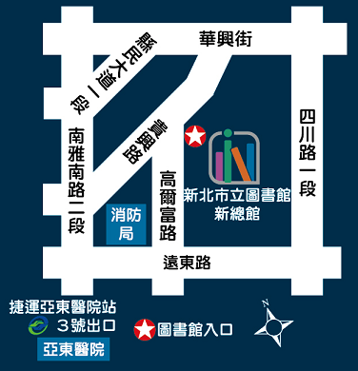
- 仁愛新村公車站(四川路) ：57、234、656、705、796、806、810、1070、1962、9103

